Муниципальное бюджетное дошкольное образовательное учреждение

«Детский сад «Дюймовочка» г. Вуктыл

Конспект интегрированной совместной деятельности по развитию двигательных навыков с элементами психогимнастики для детей раннего возраста в рамках Консультативного пункта
«К нам приехал цирк!»

Педагог - психолог:
Н.В Пудкова

г Вуктыл
2013 г.

К нам приехал цирк!
Цель: Психологическое и физическое развитие детей раннего возраста.

Задачи:
- Развитие мелкой и крупной моторики рук, координации движений, ориентировки в пространстве;
- Стабилизация и развитие эмоциональной сферы ребенка;
- Ознакомление с окружающим миром, развитие познавательных процессов;
- Совершенствование речевой активности детей раннего возраста, развитие коммуникативных способностей.
(звучит фонограмма появляется клоун).

Филютка: Здравствуйте, здравствуйте дорогие гости!!!!! Я клоун Филютка!!! Сегодня Вы попали в цирк!!! А где же мои маленькие зрители??? Как без них шутить и веселиться??? С кем я буду забавляться?
А вот кажется и они идут с мамочками!!!(гости, аплодируют звучит фонограмма «цирк»). Вот они мои маленькие зрители, цирковых забав исполнители. Здравствуйте, заходите малыши, повеселимся от души!!!!
И так забава первая, что бы было, веселей, попляши, дружок, скорей!!!
(пляска)
Будем дружно мы шагать,
Выше ножки поднимать,
Будем высоко мы прыгать,
И присядку выполнять.
С мамой будем танцевать,
В пляске весело кружиться!!!!
Ф: Ай да, молодцы, аплодисменты!!! Забавушка следующая, а что было еще веселей, похлопаем в ладоши мы смелей!!!!
( Этюд «Хлопушки»)
Ручками похлопаем
Раз, два, три.
Ножками потопаем
Раз, два, три.
Хлопай, хлопай, хлопай, хлопай,
Хлоп да хлоп, перед собой.
А теперь скорей похлопай
Да по громче за спиной.
Выше, выше, выше хлопай!
Ручки выше поднимай
Ниже, ниже ниже хлопай
Ручки ниже опускай
А теперь мы все попляшем
Ножки выставляем
Низко приседаем
Хлопай раз еще раз, мы похлопаем сейчас, а потом скорей, скорей
Шлепай, шлепай веселей!!!
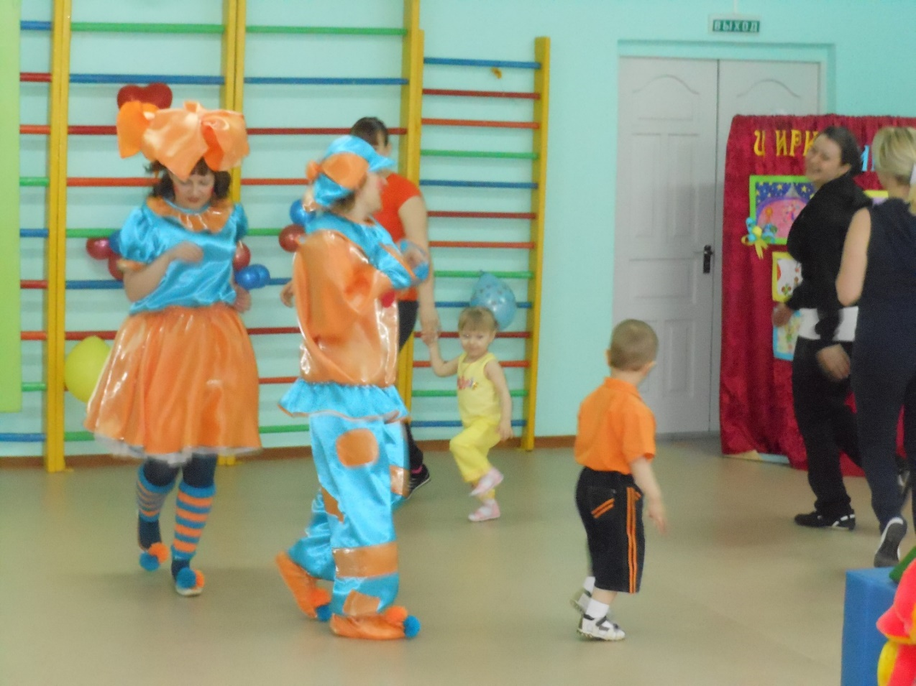
Ф: Аплодисменты нашим малышам!!!!! Нет, все-таки что –то здесь не так, мне совсем не весело, а грустно. Мои маленькие артисты танцевали со своими мамочками, а я один!!! Где же моя подружка, Анютка?! Давайте ее позовём !!!! Анютка!!! Анютка!!!!
( звучит фонограмма выходит Анютка)
Анютка: Здравствуйте, здравствуйте!!!! Дорогие гости здравствуйте!!!! Здравствуйте мамочки и мои маленькие артисты!!! Привет Филюдка!!!!
Ф: Здравствуй, Анютка!!!Ну вот, теперь можем продолжать наше представление!!!!Анютка, а ты любишь летать на самолете?
А: Просто обожаю!!!!
Ф: Ну тогда вперед полетели!!!
(Этюд « Самолеты»)
Ф: А ты знаешь, какие животные выступают в цирке?
А: Конечно знаю! Например, слон!
Ф: Вот сейчас мы с ним и познакомимся! Ву а ля!!! (слон выносится).
Добрый день!- говорили Слону.
Нам в ответ головой качает он,
Здравствуйте, здравствуйте, отвечает он.
Почему мне нравится слон?
Потому что вежливый он!
А нашим малышам нравится слон?
Дети: Да!!!!!
Ф: И вы ему нравитесь очень! Слон приглашает наших малышей совершить акробатический этюд? А-ле-оп!!!! Аплодисменты!!!
Ф: Анютка а ты боишься воды?
А: Нет, ни капли не боюсь!
Ф: Наши детки тоже не боятся. Вот смотри! (этюд «Ой лады»)
(стелятся коврики)
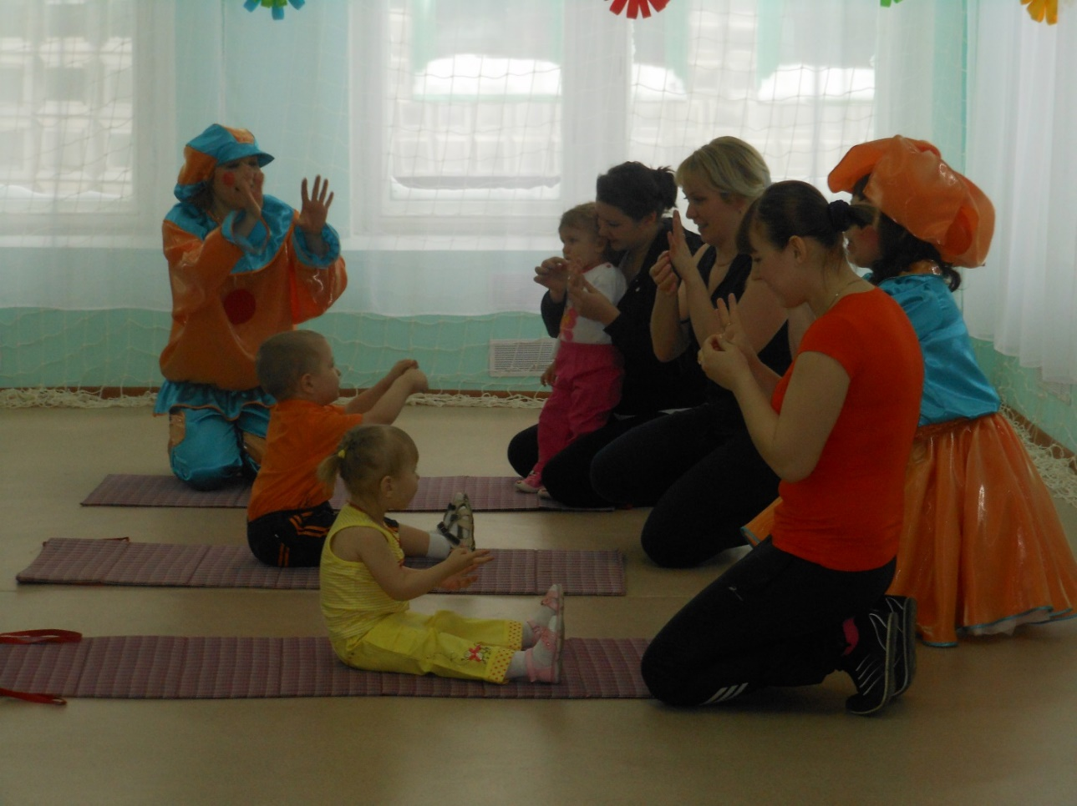
Анютка, а как ты еще хочешь позабавиться?
А: Я хочу, что бы наши малыши превратились в зверяток!
Ф: Пожалуйста! Наши ребятки превратились в лощадок!
Сначала бегом, а потом,
Сменяя бег на шаг
Лошадка по мосту шажками,
Мы тоже можем так!
А теперь в медведей!
Идет медведь, шумит в кустах,
Спускается в овраг,
На двух ногах, на двух руках,
Мы тоже можем так!
А: А ребятки могут превратится в котяток?
Ф: Могут, вот смотри!!! (этюд « Котятки»)
А: Филютка, а ты фокусы любишь?
Ф: Люблю!
А: Сейчас мы с малышами покажем тебе один фокус покус!!!
Ф: Вот, здорово!!!
А: А ты, смотри и повторяй! (пальчиковая игра «семья»)
Ф: Ой, как,здорово аплодисменты нашим артистам!!!
А: Филюдка, а играть с воздушными шарами любишь?
Ф: Конечно люблю!
А: А-ле-оп, посмотрите какие воздушные шары!!!
Молодцы!!! Давайте наградим наших малышей и их мамочек просто сногсшибательными аплодисментами!!!! Филютка тебе понравилось наше представление?
Ф: Конечно понравилось! А тебе?
А: И мне очень понравилось!!!
Ф: Вот и закончилась наша цирковая программа!!!!
А: Ой, Филюдка, ты совсем забыл, а как же сюрприз!!!
Ф: Сюрприз!!! Конечно же!!!! Не применено будет!!! А-ле-оп!!!!
Раздают детям и их родителям подарки!

